
SERVICIO NACIONAL DE APRENDIZAJE-SENA
Centro de formación
Sena Ceet Quiriguá
Programa de formación
análisis y desarrollo de software
Ficha
3315785
Instructor
Edwin Duran
Aprendiz
Talia Cruz, Carmen Mindiola, Diego pacheco
Evidencia
Ficha técnica
Fecha

CARTA DE PRESENTACIÓN
Bogotá
Distrito capital
9 de abril de 2026
Asunto:
Es un gusto saludarle. Nos ponemos en contacto con usted para presentarle FoodifyMenu, una solución digital de gestión de pedidos y menú interactivo, diseñada específicamente para optimizar la operación de restaurantes de comida rápida que buscan agilidad y un control total de sus procesos.
En el sector de comidas rápidas, cada segunda cuenta. Conscientes de esto, hemos desarrollado una plataforma enfocada en la eficiencia operativa y la experiencia del usuario. A diferencia de los menús estáticos tradicionales, FoodifyMenu permite una interacción dinámica que reduce los tiempos de espera y minimiza los errores humanos en la toma de pedidos.
Nuestro objetivo no es solo digitalizar una carta, sino proporcionar una herramienta técnica que genere datos para la toma de decisiones, permitiendo identificar los productos más vendidos y los horarios de mayor demanda.
Estoy convencido de que FoodifyMenu puede ser el aliado tecnológico que impulse la productividad de [Nombre del Restaurante] y eleve el estándar de servicio para sus clientes.
Nos encantaría programar una breve reunión o demostración técnica para mostrarle cómo nuestra lógica de programación se adapta perfectamente a las necesidades de su establecimiento.
Quedamos a su entera disposición.




Carmen Mindiola
Carmen Mindiola Diego Pacheco Talia Cruz

Tabla de contenido
Contenido
- Objetivos 2
  - Objetivos generales 3
  - objetivos específicos 3
- Presupuesto 3
    - Materiales 4
    - Licencias 5
  - Costos directos 5
    - presupuesto final 5
- Fichas técnicas 5
  - Ficha técnica equipo de cómputo 6
    - Características físicas 6
    - Ficha técnica sistema operativo 6
    - Ficha técnica router 8

  - Ficha técnica servidor 9
- Invitación a cotizar 9
  - Justifica de la página web 10
    - Objetivo general 10
    - Fuente de recursos 11
    - Proponentes habilitados o restricciones 11
    - Idioma 11
    - Alcance de las actividades a realizar 11
    - Seguridad 12
    - Base de Datos 12
    - Disponibilidad 12
    - Interoperabilidad 12
4.3.8 Accesibilidad 12
    - Informes 13
    - Arquitectura y Escalabilidad 13
    - Desempeño 13
    - Garantías de cumplimiento 13
    - licenciamiento 13
    - Derechos de autor 14
- Contrato informático 14

1.Objetivo General
Desarrollar Foodify Menu, una plataforma web funcional e interactiva que permita a los clientes de un restaurante de comida rápida explorar el menú digital, personalizar y realizar sus pedidos en línea, así como gestionar el estado de sus órdenes en tiempo real, optimizando el proceso de atención y mejorando la experiencia de compra a través de una interfaz moderna, intuitiva y accesible.
2.1 Objetivos Específicos

- Diseñar e implementar la arquitectura del sistema Foodify Menu, incluyendo la base de datos relacional, el backend con la lógica de negocio y la interfaz de usuario responsiva, que soporten de manera integrada la consulta del menú digital, la personalización de productos y la gestión completa del proceso de pedidos en tiempo real.
- Desarrollar el módulo de administración de la plataforma que permita al personal del restaurante gestionar el catálogo de productos, categorías y precios, así como visualizar, procesar y actualizar el estado de las órdenes activas, garantizando el control operativo del negocio.
- Verificar el funcionamiento integral de la plataforma mediante pruebas funcionales sobre los módulos desarrollados, validando la integridad de los datos, la usabilidad de la interfaz y el cumplimiento de los requisitos definidos para el sistema Foodify Menu.

2.Presupuesto
2.1-Costos directos
Se dará indicación a los costos que se relacionan con el desarrollo del sistema que se está implementado para el proyecto que se desea realizar.

2.1.1 Mano de obra
Para el desarrollo e implementación del proyecto de Foodifymenu se realizará el proceso de cada fase del proyecto en desarrollo. En la siguiente tabla se observará los costos que se van a generar por el desarrollo por cada una de las fases.
PLAN DE COSTOS — PLATAFORMA WEB MENÚ DIGITAL
SUPUESTOS DEL PROYECTO
Salario por programador / mes | $1.500.000
Número de programadores | 3
Costo mensual total del equipo | $4.500.000
Fase | Actividades principales | Personal | Horas estimadas | % del proyecto | Costo de la fase | Tiempo
Análisis | Recolección de información | 3 | 240 | 16,7% | $4.500.000 | 1 mes
Diseño | Diagramas y estructuras | 3 | 480 | 33,3% | $9.000.000 | 2 meses
Desarrollo | Programación | 3 | 480 | 33,3% | $9.000.000 | 2 meses
Implementación | Soporte técnico | 3 | 240 | 16,7% | $4.500.000 | 1 mes
TOTAL |  | 3 | 1440 | 100,0% | $27.000.000 | 6 meses
* Cada programador gana $1,500,000/mes | 3 programadores | Costo mensual del equipo: $4,500,000 | Total 6 meses: $27,000,000

2.1.2 Consultoría
Dentro del desarrollo e implementación del proyecto será muy necesaria la asesoría del instructor de desarrollo del Sena. En su condición del instructor no generará costo para el proyecto en el desarrollo. Se trabajara medio tiempo

2.1.3 Materiales
Los elementos físicos, hardware con muy necesarios para la implementación del control y del inventario ya que contará con estos recursos los cuales tiene las siguientes referencias.
Equipos requeridos para el funcionamiento de software
Hardware | descripción | Cantidad | Valor
Equipo portátil | HP Laptop 240R G9: Intel Core i5 1335U, RAM 16GB DDR4, SSD 1TB, Pantalla 14" LED, UHD Graphics, Windows 11 Home | 3 | Equipo Propio

2.1.4-Licencias
Se mostrará los costos de cada una de las licencias del software que se utilizaran en la implementación del sistema de información.
Hay que tener muy claro las que las licencias deben ser adquiridas.
Costos de licencia
Software | descripción | Cantidad | Valor
Windows 11 | Sistema operativo | 3 | 700.00
Valor total |  |  | 2.100.000

2.2-Costos directos
Hay que tener en cuenta los costos o servicios que se generan como internet, y telefonía los cuales son servicios que generan costos en la facturación del mes,
Servicios adicionales
Servicios | descripción | Valor mensual
Internet | Nos brinda servicios esenciales como acceso a información, comunicación instantánea, comercio electrónico y transferencia de archivos. Conecta dispositivos mundialmente para el trabajo, estudio. | $70.000
Luz | Nos brinda la energía para poder trabajar | $15.000
Valor total servicios públicos por mes |  | $85.000

2.2.1- Presupuesto final
En las tablas anteriores se muestra el ítem donde se relaciona el presupuesto final para el desarrollo del sistema que se está implementado en el software para el control de inventario.
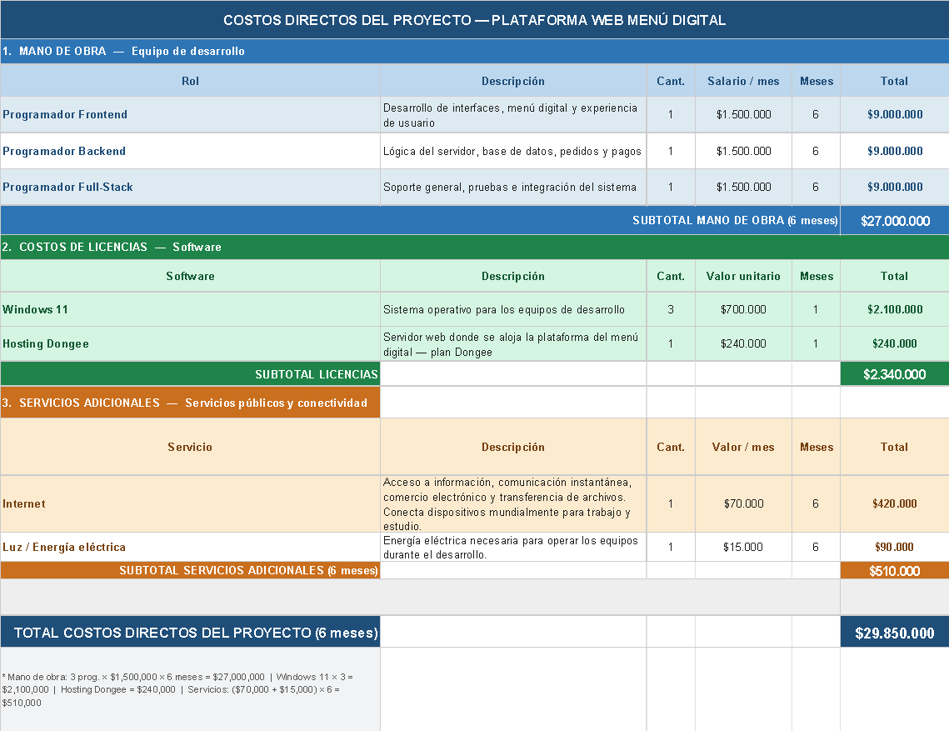

3. Fichas técnicas
A continuación, mostraremos de forma sencilla y estandarizada las características técnicas de los productos que se utilizara para el proyecto en el desarrollo. Con esto se busca informar a los clientes las características de los equipos.
Ficha técnica de computo
Nombre del dispositivo | Marca | Proyecto
Computador portátil | Hp | FoodiFyMenu

3.1.1-Características físicas
características Fisicas
Ítem | Cantidad por componente | Componente | descripción
1 | 1 | Modelo | HP proobook445R G6
2 | 1 | Procesador | AMD Ryzen7 3700u
3 | 1 | Frecuencia del procesador | 2.30GHz
4 | 1 | gráficos integrados | Radeo vega mobileGfx
5 | 2 módulos | Memoria RAM | 16 GB instalados
6 | 1 | Tipo de sistema | Sistema operativo 64 bits, procesador basado en x64

3.1.2- Ficha técnica sistema operativo
Categoría | Especificación
Sistema operativo | Generalmente Windows 11
Edición | Home: Para usuarios domésticos.
versión
Fecha de instalación
Versión del sistema (Build) | s el número específico de compilación (ej. 22631.3296). Sirve para que los técnicos identifiquen si tienes los últimos parches de seguridad.
Experiencia del sistema | Es el "Windows Feature Experience Pack", que permite a Microsoft actualizar funciones de la interfaz sin necesidad de una actualización completa del sistema operativo.
Arquitectura | Casi todos los equipos HP modernos son de 64 bits (x64). Esto permite al procesador manejar grandes cantidades de memoria RAM (más de 4GB).
Interfaz de usuario | Utiliza Windows Shell. En Windows 11, se caracteriza por las esquinas redondeadas, el menú de inicio centrado
Seguridad | HP integra una capa adicional llamada HP Wolf Security, que protege desde el hardware (BIOS) hasta el navegador, complementando a Windows Defender.
Compatibilidad | Los equipos HP están diseñados para ser compatibles con la mayoría de los periféricos USB, estándares Wi-Fi 6/6E y software de productividad (Office, Adobe, etc.).
Actualizaciones | Se gestionan a través de Windows Update para el sistema, y HP Support Assistant para los controladores (drivers) específicos de la placa base, batería y cámaras.
Rendimiento | • Procesador (CPU): Generalmente Intel Core o AMD Ryzen.  • Memoria (RAM): 8GB es el estándar base, 16GB o más es lo ideal para multitarea técnica.  • Almacenamiento: El uso de discos SSD NVMe hace que el sistema inicie en segundos

3.1.3- Ficha técnica router
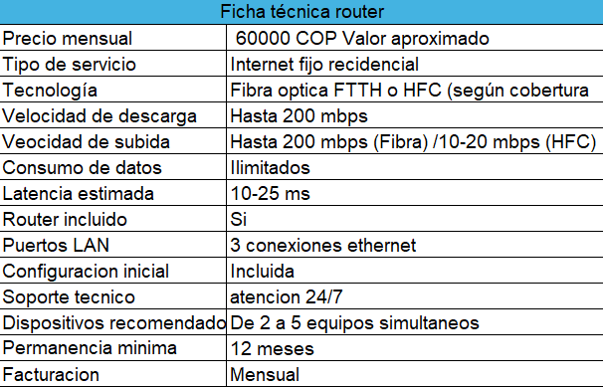
  - Ficha técnica servidor
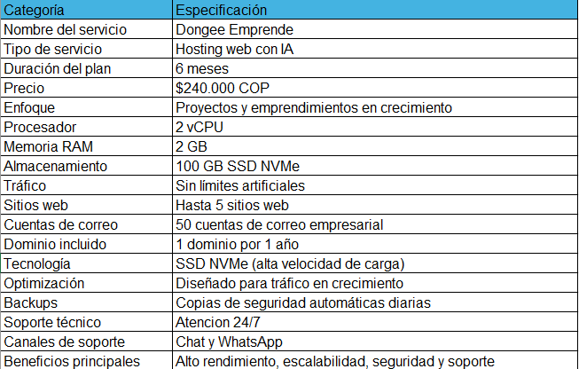

4.Invitación a cotizar
No Proyecto | 00-1
Titulo del cargo | Se contratará 3 estudiantes para el desarrollo de un software y pagina web(Foodifymenu)
Tipo de contrato | Contrato de aprendizaje
Dedicaciones | Por producto
Cede del trabajo | Sena
Duracion del contrato | - meses

4.1 Justifica de la página web
En un mercado gastronómico cada vez más competitivo y digitalizado, la forma en que los clientes interactúan con el menú ha dejado de ser un simple trámite para convertirse en el primer punto de contacto crítico. FoodifyMenu surge como la solución estratégica para modernizar esta interacción, fundamentándose en tres pilares clave:

1. Optimización de la Experiencia del Cliente
Los menús físicos presentan limitaciones higiénicas y de actualización. FoodifyMenu permite a los comensales:
- Acceso Instantáneo: Consultar la oferta desde su propio dispositivo mediante tecnología QR.
- Ayuda Visual: Ver imágenes de alta calidad de los platos, lo que reduce la incertidumbre y aumenta la satisfacción.

2. Eficiencia Operativa y Reducción de Costos
La gestión de un restaurante requiere agilidad. FoodifyMenu elimina las fricciones administrativas:
- Actualizaciones en Tiempo Real: Olvida las tachaduras o las reimpresiones costosas. Si un ingrediente se agota o un precio cambia, se actualiza en segundos.
- Ahorro en Impresión: Reduce drásticamente el gasto en papel y laminado, alineando al restaurante con prácticas Eco-Friendly.
- Rotación de Mesas: Un menú digital claro acelera el proceso de toma de decisiones del cliente, optimizando el tiempo de servicio.

3. Herramienta de Marketing y Ventas (Upselling)
FoodifyMenu no es solo una lista de precios, es un motor de ventas silencioso:
- Sugerencias Inteligentes: Permite destacar platos de temporada o los de mayor margen de beneficio.
- Psicología del Menú: El diseño digital permite estructurar la oferta de manera que sea visualmente atractiva y fácil de navegar, incentivando un mayor ticket promedio.

En conclusión: FoodifyMenu no es solo una alternativa al papel; es una herramienta de gestión integral que proyecta una imagen de profesionalismo y modernidad, garantizando que el restaurante se adapte a las exigencias del consumidor actual.

    - Objetivo general

Contratar una empresa para el desarrollo de software de la página web usando (en espera) para la empresa (en espera)
    - Fuente de recursos

El valor monetario destinado para este proyecto está contemplado en el presupuesto de la empresa (en espera) destinados para el proyecto.

    - Proponentes habilitados o restricciones

      - Podría participar tecnólogos en análisis y desarrollo de software
      - con experiencia mínima 6 meses

    - Idioma

El programa debe estar implementado principalmente en español.

    - Alcance de las actividades a realizar

Desarrollar una plataforma web de comida que permita:

- Registro de usuario
- Registro de inicio de sesión y cierre de sesión.
- Recuperación de contraseña.
- Eliminación de publicaciones.
- Carga y actualización de fotografías.
- Filtrado por precio, tipo de de comida
- Cálculo automático del costo del pedido
- Registro y gestión de reservas.
- Generación y visualización de calificaciones y reseñas verificadas.
- Notificación de nuevas reservas al propietario.
- Gestión y control de usuarios por parte del administrador.
- Moderación y eliminación de reseñas o publicaciones inapropiadas.
- Visualización de reportes básicos del sistema.
    - Seguridad

Los usuarios deberán autenticarse mediante un proceso de inicio de sesión con correo electrónico y contraseña.
Las contraseñas deberán almacenarse de forma segura y protegida.
El sistema deberá validar la identidad del usuario antes de permitir el acceso a información personal o funciones sensibles.
    - Base de Datos

El sistema deberá ser compatible con un gestor de base de datos relacional.
La base de datos deberá estar estructurada y organizada para evitar duplicidad de información.
Se deberán almacenar datos de usuarios. La base de datos deberá contar con copias de seguridad periódicas.
La información deberá mantenerse íntegra y actualizada.

    - Disponibilidad

La plataforma deberá estar disponible las 12 horas del día, los 7 días de la semana. El sistema deberá garantizar un funcionamiento estable para los usuarios.
En caso de fallas, se deberán realizar procesos de recuperación para restablecer el servicio.
    - Interoperabilidad

La plataforma podrá generar reportes en formatos digitales compatibles (por ejemplo, PDF o Wordl). El sistema podrá adaptarse a futuras integraciones con otros servicios tecnológicos.

4.3.8 Accesibilidad

Para tener acceso al sistema, se podrá ingresar a la plataforma mediante un navegador web desde cualquier lugar con conexión a internet.
El sistema deberá ser compatible con diferentes dispositivos electrónicos como computadores, tabletas y teléfonos móviles.
La interfaz deberá ser clara, intuitiva y fácil de usar para distintos tipos de usuarios.
El sistema deberá contar con una opción de visualización con letra ampliada para facilitar
el uso a adultos mayores.
La plataforma deberá estar optimizada para funcionar en conexiones de baja velocidad.

    - Informes

El sistema deberá permitir al administrador generar reportes básicos relacionados con usuarios, y menú de restaurantes,
El sistema deberá permitir filtrar la información por fechas, ubicación o tipo de comida, Los reportes podrán visualizarse en pantalla y exportarse en formatos digitales.
    - Arquitectura y Escalabilidad

Deberá estar diseñado con conceptos de programación dirigidos a objetos desarrollado en un lenguaje de programación de última generación para permitir en una mayor estabilidad del sistema como un mejor mantenimiento del mismo
    - Desempeño

El sistema deberá ofrecer tiempos de respuesta adecuados durante la búsqueda de menú para el restaurante
La plataforma deberá mantener un funcionamiento estable ante múltiples usuarios conectados simultáneamente.
La plataforma deberá garantizar un rendimiento adecuado tanto en dispositivos móviles como en computadores.
El sistema deberá funcionar correctamente incluso en conexiones de internet de baja velocidad.

    - Garantías de cumplimiento

Una vez conozca el equipo este debe garantizar el cumplimiento de las funcionalidades descritas en el alcance del proyecto.

    - licenciamiento

El proveedor otorga licencia de uso de sistema, el sistema contara con el primer año de mantenimiento y soporte técnico sin ningún costo.
    - Derechos de autor

El equipo garantiza que la página web Foodifymenu original y cuenta con autorizaciones necesarias para su implementación.

- Contrato informático

El presente contrato establece que el Proveedor brindará servicios informáticos al Cliente, tales como soporte técnico, mantenimiento o desarrollo de sistemas, de manera profesional y en el plazo acordado. El Cliente se compromete a pagar la cantidad pactada en la forma y fecha establecida. El Proveedor mantendrá confidencial toda la información a la que tenga acceso. Los trabajos realizados serán propiedad del Cliente una vez efectuado el pago total. El contrato inicia en la fecha de firma y tendrá la duración acordada por ambas partes, pudiendo darse por terminado con aviso previo. En señal de conformidad, ambas partes firman el presente documento.

CARTA DE DESPEDIDA Y AGRADECIMIENTO

Por medio de la presente, queremos expresar nuestra gratitud al finalizar nuestra participación en el proyecto Foodifymenu. Ha sido un honor formar parte de esta iniciativa y contribuir al cumplimiento de sus objetivos técnicos y estratégicos.
Durante este tiempo, no solo tuvimos la oportunidad de aplicar mis conocimientos en desarrollo de software, sino que también pude fortalecer nuestras competencias gracias al entorno de colaboración y exigencia que este proyecto representó. Agradezco sinceramente la confianza depositada en nuestra labor y las herramientas facilitadas para llevar a cabo nuestras responsabilidades con éxito.
Nos retiramos con la satisfacción del deber cumplido y con el deseo de que los resultados obtenidos sigan impulsando el crecimiento de la organización.
Atentamente,

